Špecifikácia - príloha A
- objekt Výpravňa Bojnická Jurajov Dvor -

Technická špecifikácia / plastové okná
○ Profil : 6 komorový SALAMANDER bluEvolution 82 MD, U=0,8 W(m²·K)
○ Zasklenie : 48mm trojsklo + argón U=0,5 W(m²·K), teplý rámik SWISSPACER
○ Kovanie : bezpečnostné WinkHaus activPilot, celoobvodové, trojité tesnenie

Rozmer Druh Profil/Farba ks
4785mm x 2050mm Plastové okno štvordielne vyhotoviť podľa vyobrazenia 6K / biela 1
○ siete proti hmyzu pevné vkladacie 6 6K / biela 2
○ vonkajšie parapety 6 6K / biela 1
○ vnútorné parapety 6 6K / biela 1

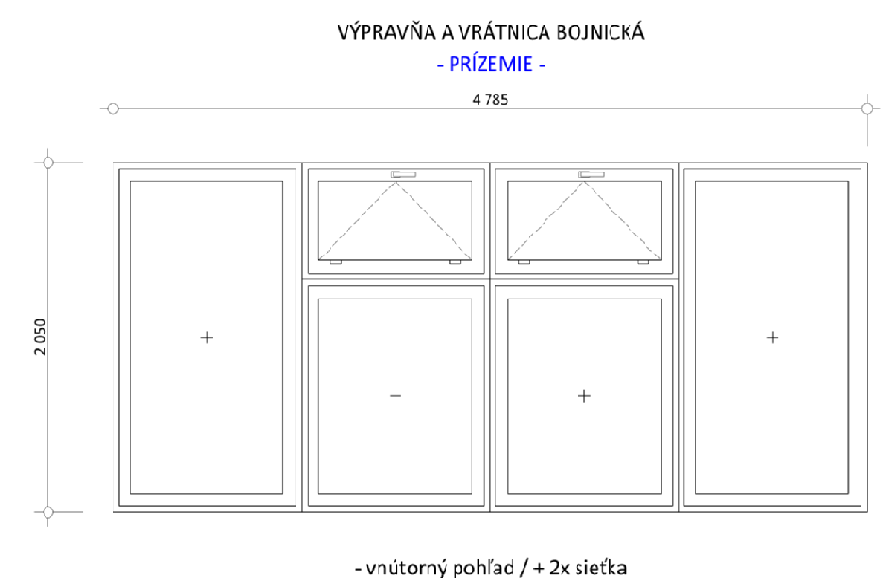
Rozmer Druh Profil/Farba ks
4785mm x 2050mm Plastové okno štvordielne vyhotoviť podľa vyobrazenia 6K / biela 1
○ siete proti hmyzu pevné vkladacie 6 6K / biela 2
○ vonkajšie parapety 6 6K / biela 1
○ vnútorné parapety 6 6K / biela 1

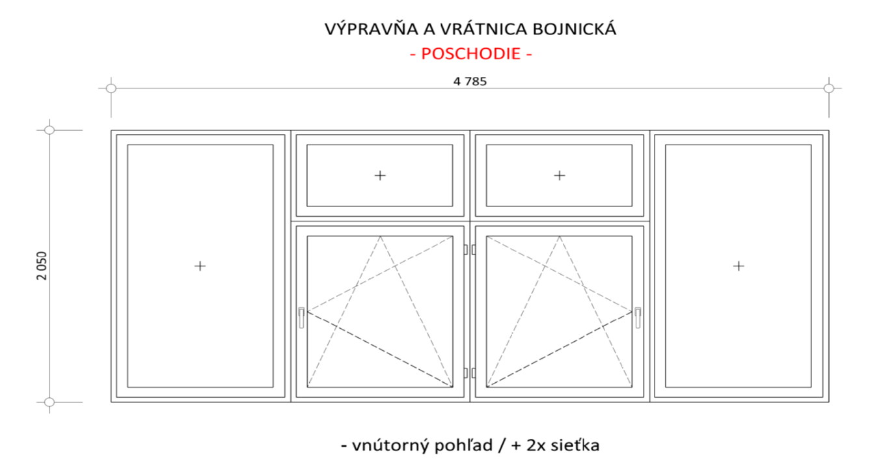
Cenová ponuka musí obsahovať:

○ komplet demontáž železného okna a odvoz okna
○ osadenie okna
○ oprava ostenia (špaliet)
○ vonkajší a vnútorný parapet pre okno
○ odvoz, likvidácia odpadu
○ dodávka a montáž okenných sieťok proti hmyzu

